

**DESARROLLO DE BACKEND III**

**GONZALEZ DIAZ ANSELMO ALEXIS**

**Aarón Hernández García**

**Base de datos y Backend**

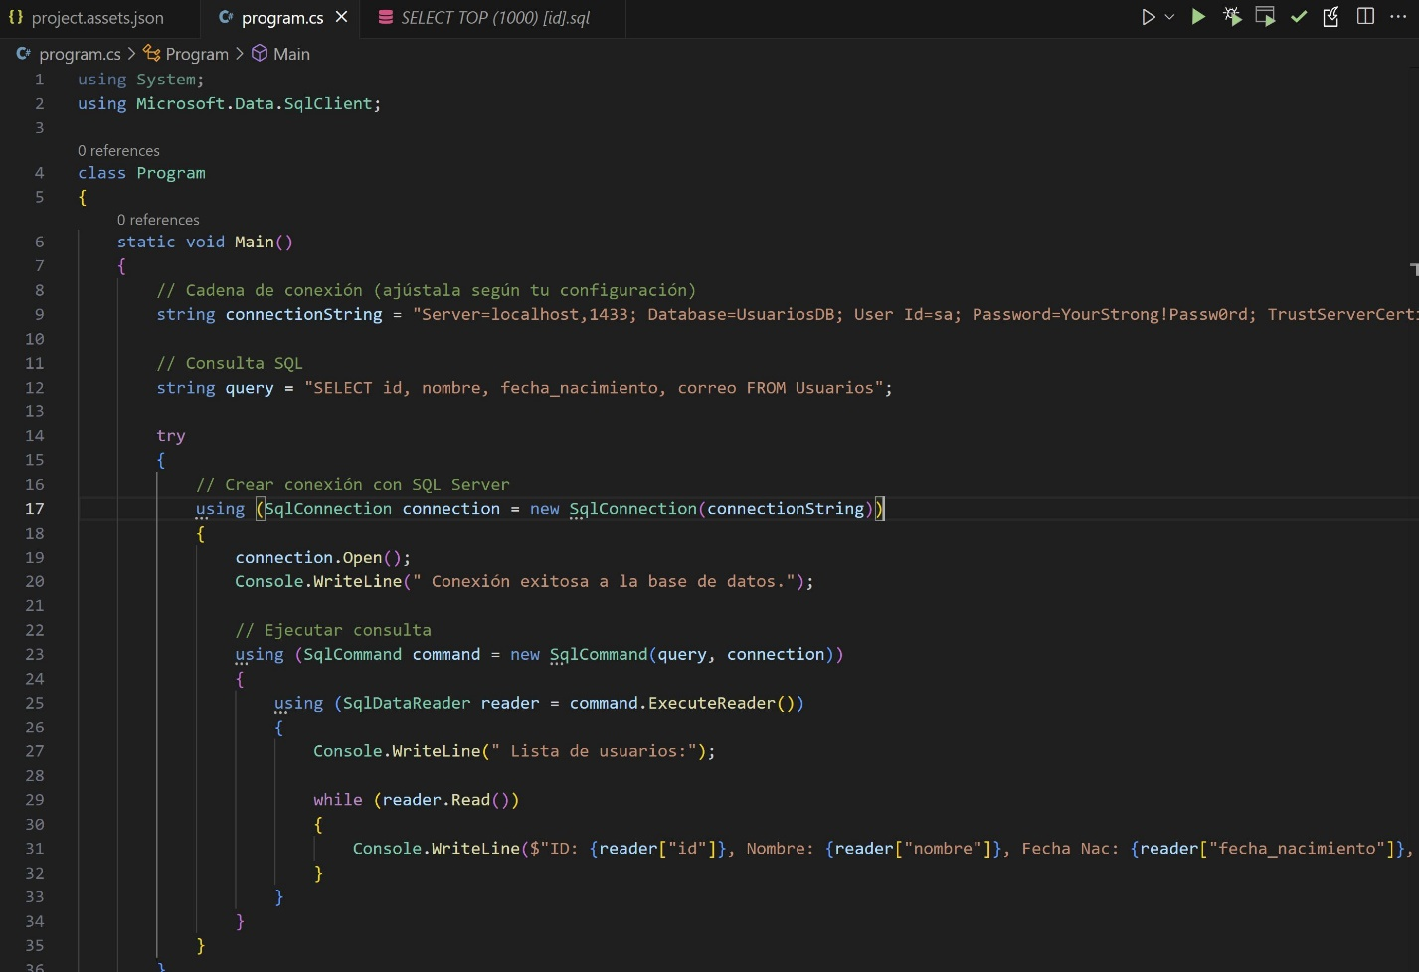**program.cs**

**14/03/2025**

**PÉREZ JUÁR HERNANDEZ GARCIA**

**1.2 APLICACIONES DE LA DISTRIBUCIÓN NORMAL**

**Estructura**

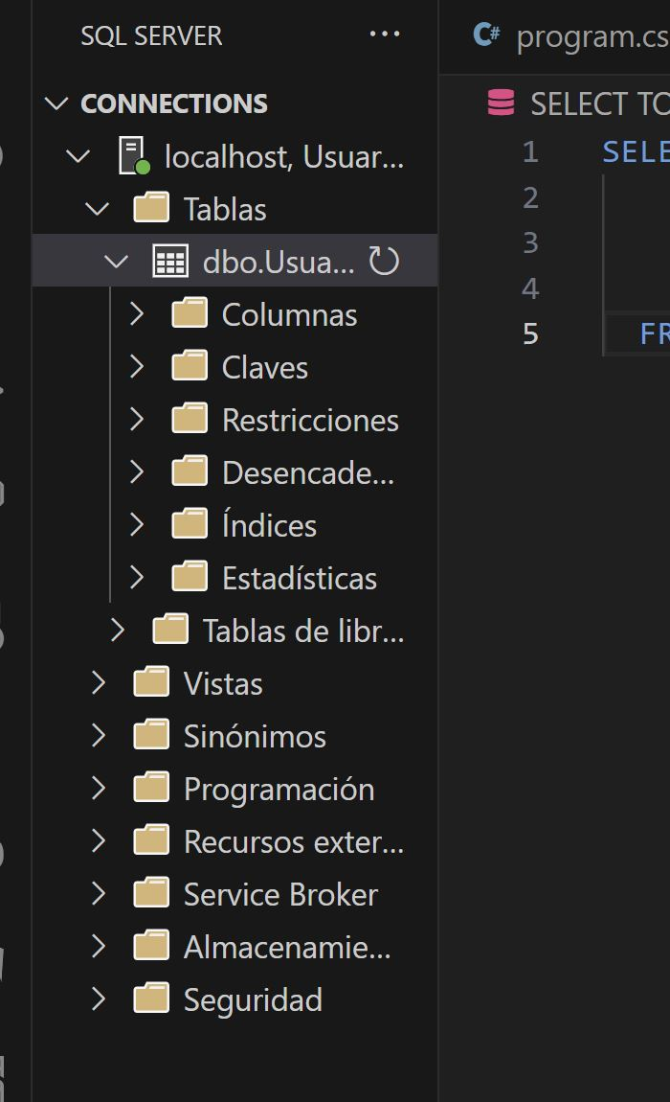

**Método de consulta (Docker):**



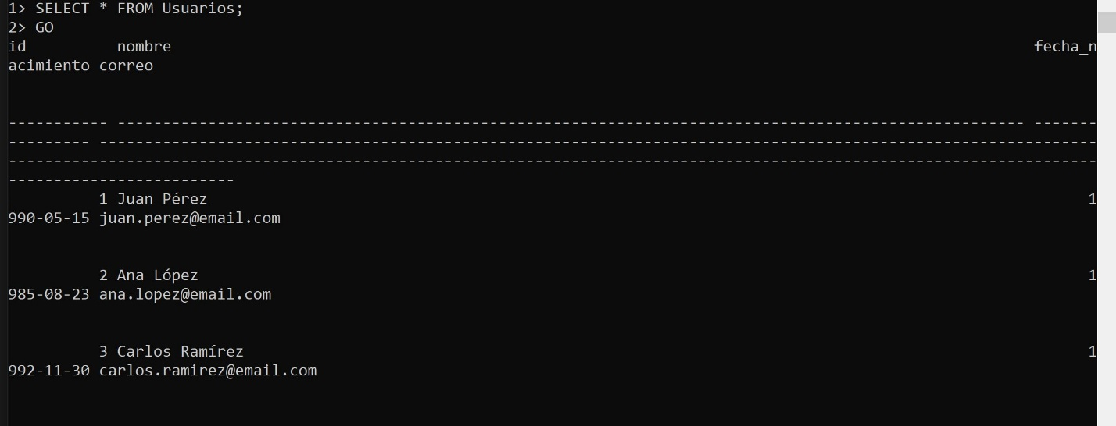

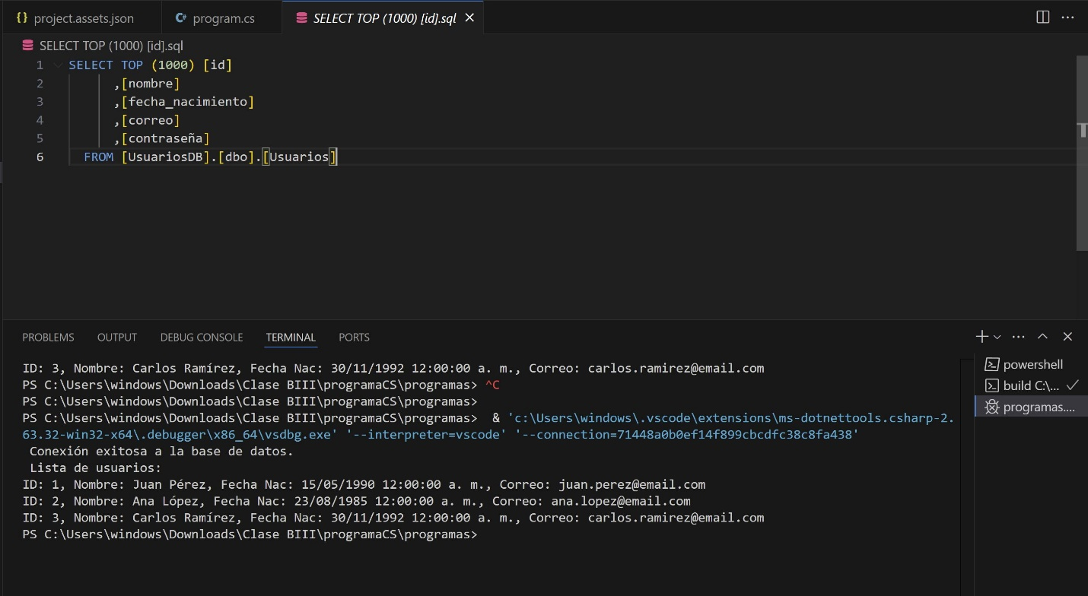**VisualStudioCode:**



